Technická specifikace

pro vypracování projektové dokumentace

Mapa:
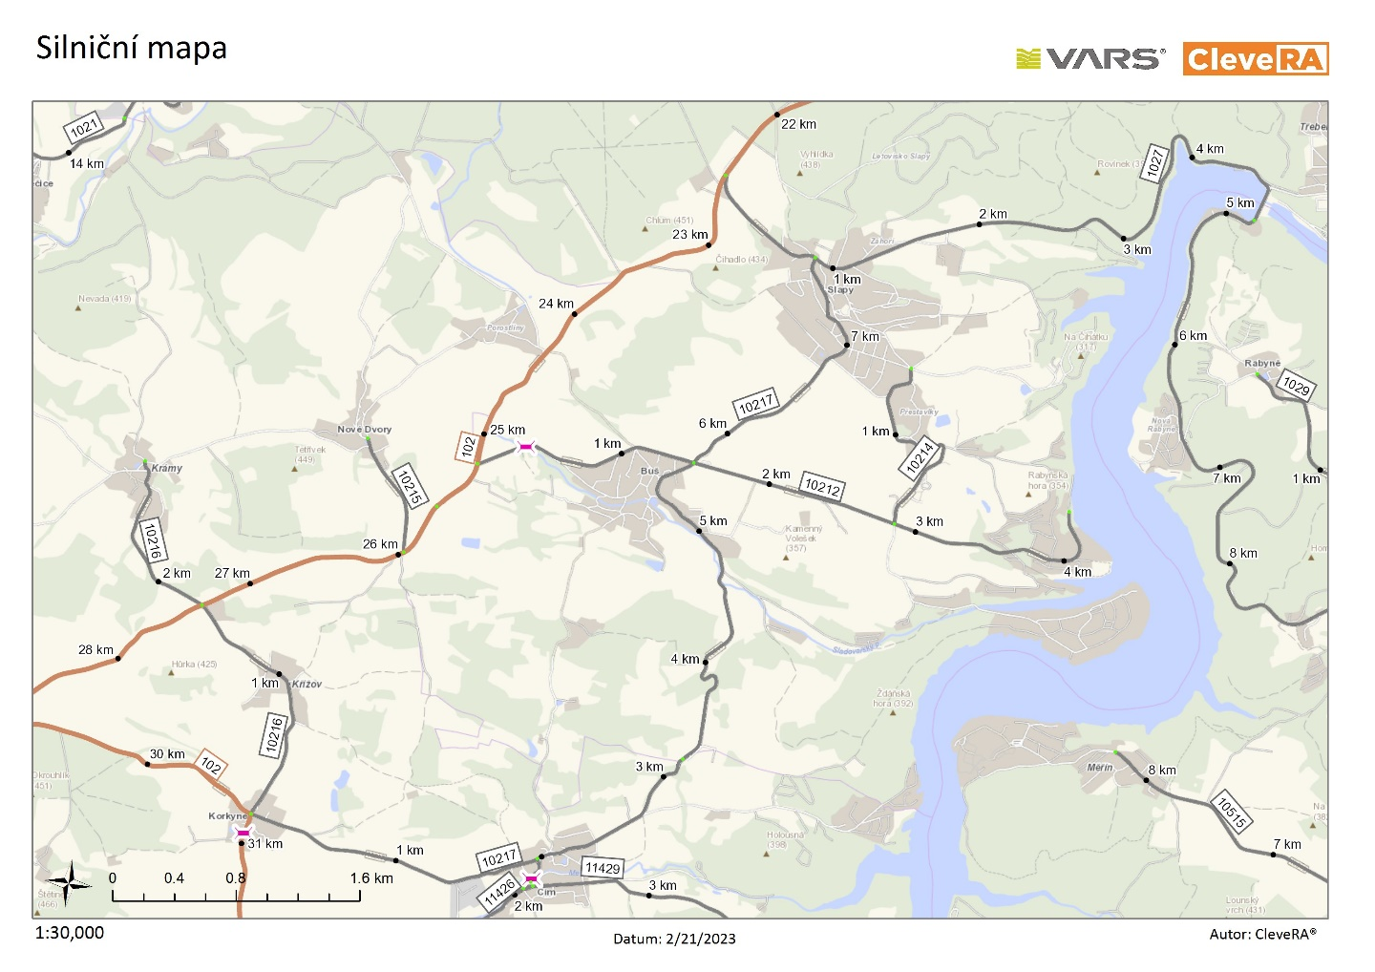
Silnice III/1027
Silnice III/10214

Úsek silnice III/10212

Silnice III/10217

Okružní křižovatky

Název akce: III/1027, III/10212, III/10214, III/10217 Slapy-Korkyně - PD

Provozní staničení ((CleveRA) a délka úseku:
- silnice III/1027 v km 0,000 – 4,577 ve stávající šíří a v délce 4,577 km, uzlové body 1244A019 - 1244A070 - 1244B029
- silnice III/10212 v km 1,489 – 4,400 ve stávající šíří a v délce 2,911 km, uzlové body 1244A069 - 1244A071 - 1244A072
- silnice III/10214 v km 0,000 – 1,530 ve stávající šíří a v délce 1,530 km, uzlové body 1244A071 - 1244A073
- silnice III/10217 v km 0,000 – 7,647 ve stávající šíří a v délce 7,647 km, uzlové body 1244A014 - 1244A068 - 1244B024 - 1244A069 - 1244A070
Celková délka rekonstrukce 16,665 km, oblast Kladno, okr. Praha-západ, cestmistrovství Zbraslav a oblasti Benešov, cestmistrovství Dobříš.

Předmětem díla:
Předmětem díla je vypracování projektové dokumentace na rekonstrukci silnic III/1027, III/10212, III/10214 a III/10217 Slapy – Korkyně pro vydání společného povolení stavby (DUSP), včetně výkonu inženýrské činnosti ke společnému povolení (IČ k SP), vypracování projektové dokumentace pro provedení stavby (PDPS) a výkon autorského dozoru (AD). Bude-li to stavebním úřadem akceptovatelné, bude řešeno na základě oznámení o provedení údržby dle §103 zákona č. 183/2006 Sb. v platném znění, jinak proběhne stavební řízení zakončené získáním pravomocného stavebního povolení.
Projektová dokumentace bude vyhotovena dle směrnice pro dokumentaci staveb pozemních komunikací, účinné od 01. 08. 2022:
http://www.pjpk.cz/data/USR_001_2_11_METODICKE_POKYNY/SDS_PK_2022_final.pdf

Součástí díla bude také zajištění smluv pro přeložení inženýrských sítí a řešení kompletního majetkoprávního vypořádání stavby. Majetkoprávní vypořádání stavby je součástí předmětu plnění a bude prováděno v souladu s platným Metodickým pokynem pro výkon majetkoprávní přípravy dopravních staveb Středočeského kraje, schváleným Zastupitelstvem kraje. Inženýrská činnost bude prováděna v souladu s tímto Metodickým pokynem. Součástí majetkoprávní přípravy je uzavření všech nutných smluv k realizaci akce, tzn. i veškeré smlouvy nutné k případné realizaci přeložek IS. V rámci inženýrské činnosti bude zhotovitel archivovat veškeré uzavřené smlouvy v el. podobě, a to až do kolaudace stavby.
Součástí díla bude prověření možnosti začlenění cyklistických opatření v rámci rekonstrukce.

Projekční práce budou provedeny dle platných norem, TKP a TP. Všechny stupně projektové dokumentace budou odevzdány v souladu s vyhláškou č. 499/2006 Sb. Vyhláška o dokumentaci staveb v platném znění. Navržené úseky silnic se nacházejí v extravilánu a v intravilánu obcí Slapy, Přestavlky, Skalice, Buš, Čím a Korkyně.

Celková délka komunikací navržených k rekonstrukci je 16,665 km.

Popis stávajícího stavu a zdůvodnění nezbytnosti realizace stavby:
Současný stavebně-technický stav komunikací III/1027, III/10212, III/10214 a III/10217 v navržených úsecích k rekonstrukci je nevyhovující. Živičné povrchy komunikací vykazují plošné deformace, síťové, mozaikové, příčné i podélné trhliny. Dochází k rozpadu živičného krytu komunikací s vytvářením výtluků a dochází k rozpadu konstrukce v krajích vozovky i v prostoru krajnice.
Živičný povrch a kamenná dlažba (místy překrytá asfaltem) u řešených komunikací je za hranou své životnosti. Dochází zde k opakovanému vytváření poruch, které jsou průběžně odstraňovány v rámci běžné údržby silniční sítě, což vyžaduje značené finanční náklady a je z ekonomického hlediska neefektivní.
Součástí návrhu rekonstrukce bude i řešení bezpečnostních prvků na silnici (např. svodidla) a VDZ v celém rekonstruovaném úseku.
Součástí PD bude i vybudování dvou okružních křižovatek na silnicích II/102 x III/1027 a III/1027 x III/10217, pro které nechala obec Slapy zpracovat studii projekční společností LUCIDA s.r.o. a to v nehodových úsecích s větší dopravní zátěží.
Křižovatka silnic III/1012 a III/10217 již byla opravována v rámci údržby a nebude jí potřeba začlenit do této projektové přípravy.
Celkově se jedná o komunikace III. třídy zatížené převážně intenzivní osobní, autobusovou a obslužnou nákladní dopravou.

Požadavky na stavebně – technické řešení stavby:
Předmětem plnění je zpracování PD ve stupních DUSP a PDPS na rekonstrukci silnic III/1027, III/10212, III/10214 a III/10217, které jsou ve špatném stavebně-technickém stavu.
Na základě zpracované diagnostiky, průzkumů a vlastnických poměrů v místě bude navrhnuto optimální řešení rekonstrukce silnic.
V koordinaci s dotčenými obcemi a Policií ČR budou navrženy úpravy pro zvýšení bezpečnosti silničního provozu na předmětných silnicích. Ve vybraných úsecích s ohledem na prostorové možnosti v obvodu stavby bude součástí navrhované rekonstrukce rozšíření vozovky.
V rámci plnění bude zhodnocen stávající silniční záchytný systém a bude navržena jeho případná obnova a doplnění. Dále bude v řešeném úseku silnice obnoveno vodící bezpečnostní zařízení v podobě směrových sloupků (tam, kde to bude nutné i odražeči světla proti zvěři a bude obnoveno a doplněno vodorovné (barva a následně plast) i svislé dopravní značení, vše v souladu s platnou legislativou.
V rámci navržené rekonstrukce silnic bude řešena obnova a doplnění systému odvodnění silnic, včetně silničních propustků a rekonstrukce stávajících propustků a případné doplnění dešťové kanalizace v průtazích obcemi. Stávající příkopy budou obnoveny a strojně pročištěny. Návrh rekonstrukce, bude vycházet z výsledků diagnostiky vozovky se zatříděním PAU a diagnostiky mostů a propustků v definované trase. Součástí plnění budou i průzkumy stavu dešťové kanalizace včetně kamerových zkoušek. Bude řešena silniční vegetace, vč. projednání případného odstranění a obnovy.
V celém úseku bude posouzena sanace krajnic vozovky a v případě její potřebnosti, bude do rozpočtu stavby uvedena položka na sanaci krajnic s čerpáním v rozsahu dle domluvy s TDS.
Předmětem díla jsou opravy všech propustků a mostních objektů v definovaném úseku. Součástí zakázky bude i případné nutné řešení ochrany, úprav nebo přeložek inženýrských sítí.
Rekonstrukce může být realizována po etapách. Součástí plnění bude navrženo a projednáno dopravně inženýrské opatření pro provádění stavby, součástí rekonstrukce bude i oprava objízdných tras v rozsahu po dohodě s Objednatelem.
Zhotovitel bude projektovat stavební objekty Objednatele ve vzájemné koordinaci se záměry místní samosprávy a ostatních investorů. V případě nutnosti zařazení stavebních objektů příslušejících jinému investorovi do projektového řešení, bude uzavřen samostatný smluvní vztah s tímto investorem, který si projekční práce bude hradit nezávisle na smluvním vztahu s Objednatelem.
Případná společná realizace SO různých investorů, bude na základě smlouvy o spolupráci veřejných zadavatelů a je čistě v kompetenci Objednatele.

Součástí předmětu plnění bude zjištění obsahu PAU a jeho zatřídění - zkoušek a zatřídění stávajících asfaltových směsí podle obsahu PAU v souladu s vyhl. MPO č. 130/2019 Sb.
Za návrh technického řešení a projednání inženýrské činnosti zodpovídá dodavatel.

Specifikace rozhodujících stavebních objektů:
S ohledem na rozsah stavby a její charakter bude po dohodě s objednatelem rekonstrukce vhodně rozdělena na stavební objekty a etapy, s ohledem na možnost budoucí realizace, na základě provedených průzkumů a projednání s dotčenými orgány.

Územně – technické podmínky:
Stavba se bude realizována na stávající silniční síti na území Středočeského kraje.

Požadavky na zabezpečení budoucího provozu a údržby:
Rekonstruované komunikace jsou ve správě a údržbě KSÚS Středočeského kraje. Provedením rekonstrukce bude zajištěn odpovídající stavebné-technický stav komunikací, přičemž rekonstrukcí se podstatně zlepší bezpečnost provozu a dojde i k zefektivnění výkonu letní a zimní údržby.

Předmět plnění bude obsahovat:
Průzkumy a rozbory (diagnostika konstrukce silnice včetně zatřídění PAU, průběh inženýrských sítí apod.) vč. vyřešení přeložek inženýrských sítí, POV a DIO.
Projektovou dokumentaci pro sloučené územní a stavební povolení (DÚSP) nebo ohlášení stavby (DOS).
Inženýrskou činnost pro zajištění sloučeného povolení stavby.
Zajištění vydání všech pravomocných povolení stavby (společné povolení, vodoprávní …)
Projektovou dokumentaci pro provedení stavby (PDPS) vč. neoceněného výkazu výměr
Oceněný výkaz výměr (rozpočet)
Výkon autorského dozoru
Průzkumy a rozbory (zaměření, průběh inženýrských sítí, diagnostika apod.)

Návrh technického řešení rekonstrukce silnice bude projednán a odsouhlasen objednatelem.

Projektová dokumentace bude obsahovat platná vyjádření dotčených orgánů státní správy. V průběhu projekční přípravy zhotovitel PD oznámí záměr realizace stavby Archeologickému ústavu Akademie věd ČR. V případě kladného stanoviska Archeologického ústavu věd ČR ve věci nutnosti provedení archeologického výzkumu začlení zhotovitel PD do položkového rozpočtu oceněnou položku na základě kvalifikovaného odhadu pro náklady spjaté s archeologickým výzkumem a pro náklady spjaté se sanací území po provedení archeologického výzkumu a dále zpracuje návrh smlouvy na provedení archeologického výzkumu mezi stavebníkem a organizací, určenou Archeologickým ústavem Akademie věd ČR k provedení archeologického výzkumu.

Termíny plnění:
DUSP koncept: do 5 měsíců od podpisu Smlouvy

DUSP čistopis: do 1 měsíce od obdržení písemných připomínek ke konceptu DUSP od objednatele.

Podání žádosti o vydání společného povolení: do 4 měsíců od vydání čistopisu DUSP. Žádost bude podána KOMPLETNÍ, včetně stanovisek správců sítí a DOSS, zejména policie ČR. Pro případné nesrovnalosti, bude v dostatečném časovém předstihu požádán příslušný úřad o soupis dokladů, které budou k žádosti požadovány. Tyto doklady budou ve výše uvedeném termínu předloženy k žádosti o společné povolení. V případě podání žádosti bez uvedených stanovisek a náležitostí, upozorňuje investor, že bude považovat plnění za nekompletní, tudíž neakceptovatelné a zhotoviteli bude plynout lhůta prodlení s plněním, jenž je sankciována.

PDPS: do 4 měsíců od vydání pravomocného SP nebo písemné výzvy Objednatele k zahájení plnění na této dílčí části služeb.

Technická pomoc - výkon AD: na výzvu objednatele, do kolaudace stavby.

Předpokládané náklady stavby:
280 000 000 Kč bez DPH

Kontakty:
Krajská správa a údržba silnic Středočeského kraje, příspěvková organizace, Zborovská 11, 150 21 Praha 5
IČ 00066001

kontaktní osoby objednatele:
Karel Motal, vedoucí TSÚ, oblast Kladno, mobil: 723 500 384, e-mail:
karel.motal@ksus.cz
Pavel Špaček, projektový manažer staveb, oblast Kladno, mobil: 724 118 323, e-mail: pavel.spacek@ksus.cz
Ivana Jurčíková, správní cestmistr CMS Zbraslav, mobil: 724 030 690, e-mail: ivana.jurcikova@ksus.cz
Tomáš Řehořek, DiS, provozní cestmistr CSM Zbraslav, mobil 722 982 205, e-mail: tomas.rehorek@ksus.cz
Jan Langhans, provozní cestmistr CMS Dobříš, mobil 723 673 073, e-mail: jan.langhans@ksus.cz

Fotodokumentace:

Silnice III/1027
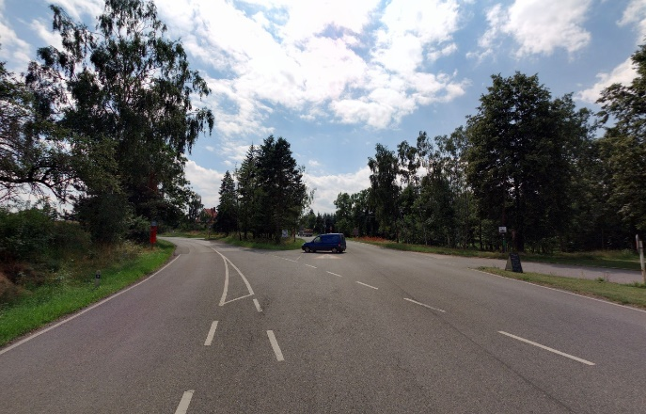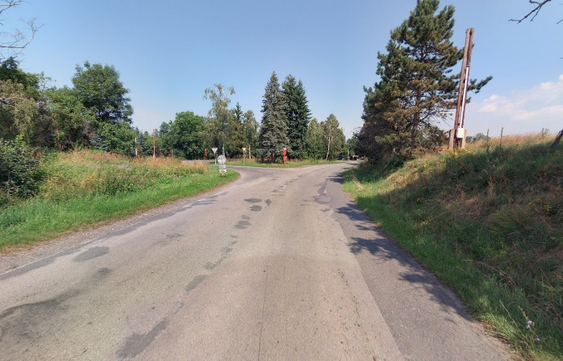

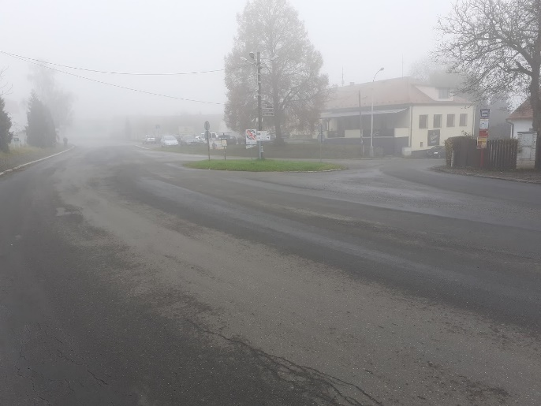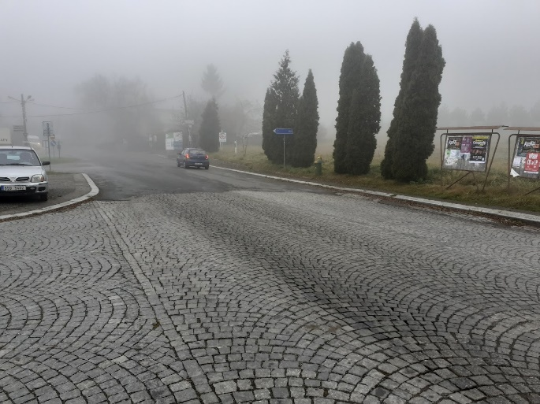

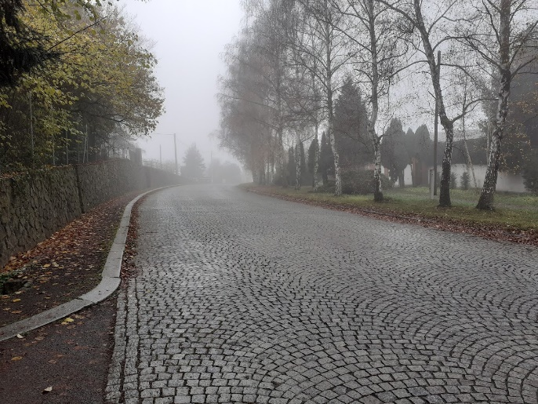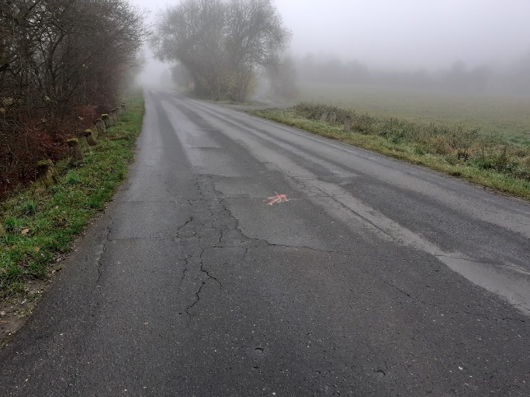

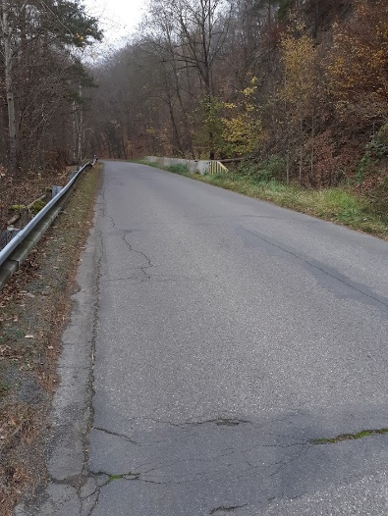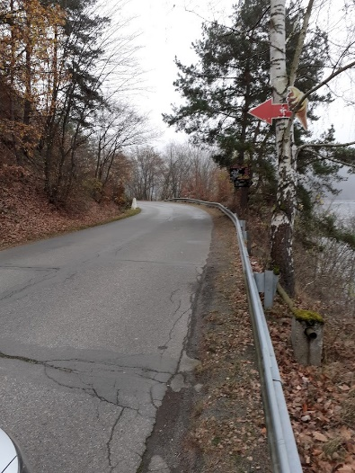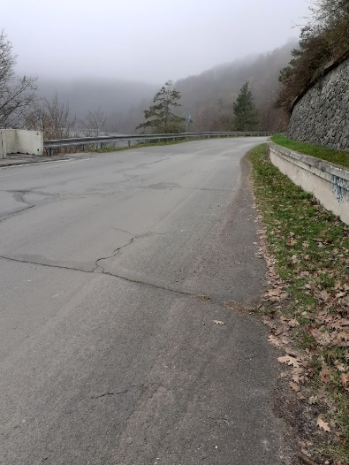

Silnice III/10212
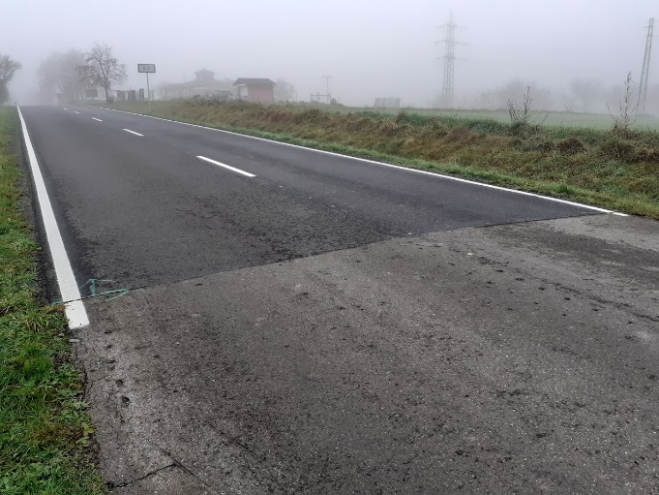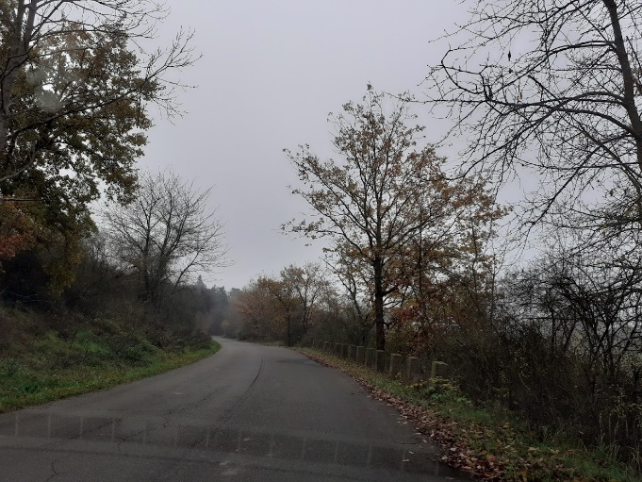

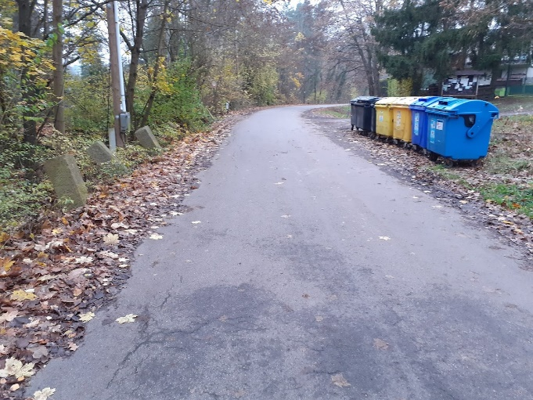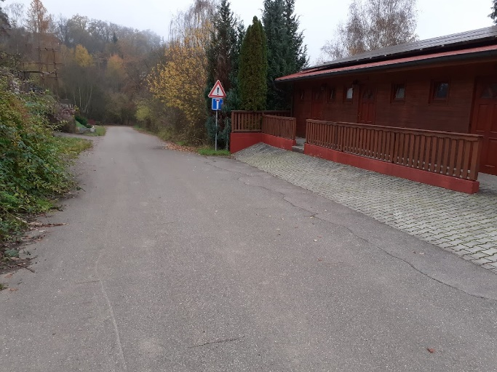
Silnice III/10214
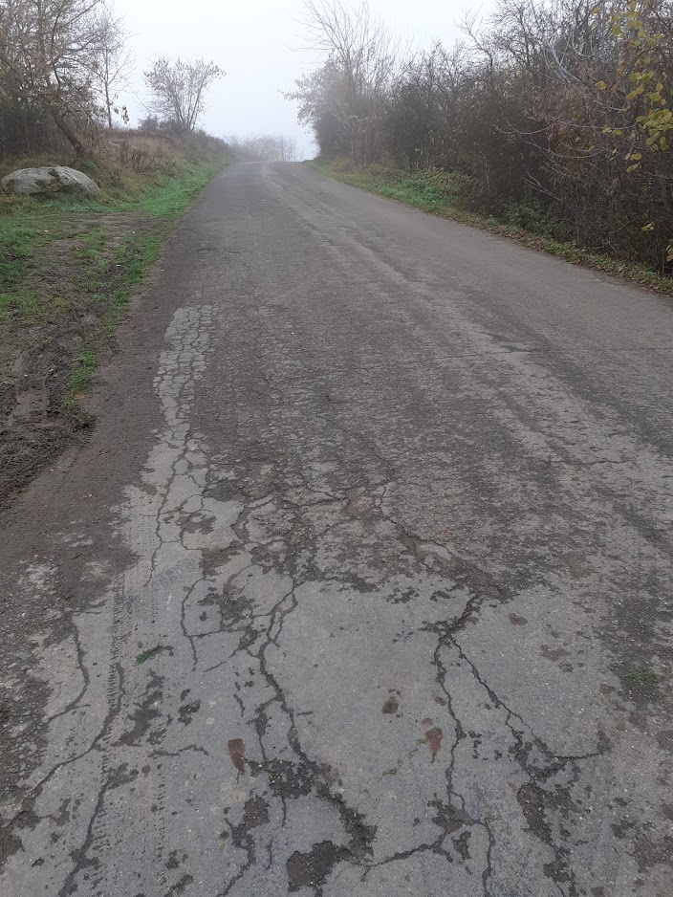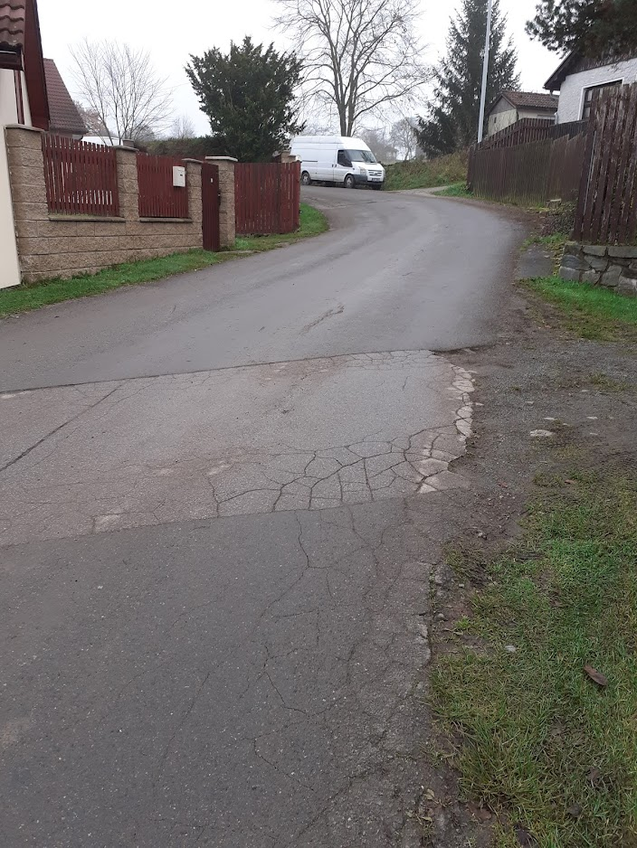

Silnice III/10217
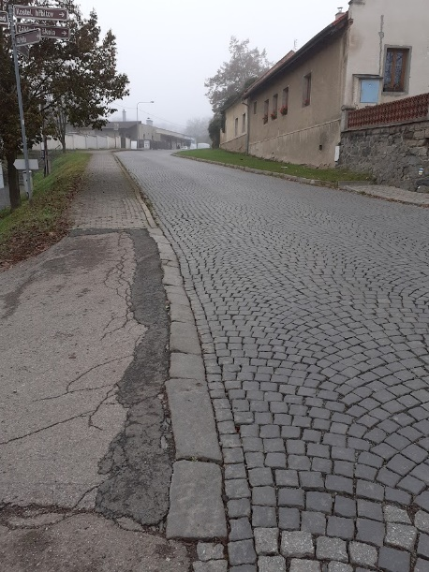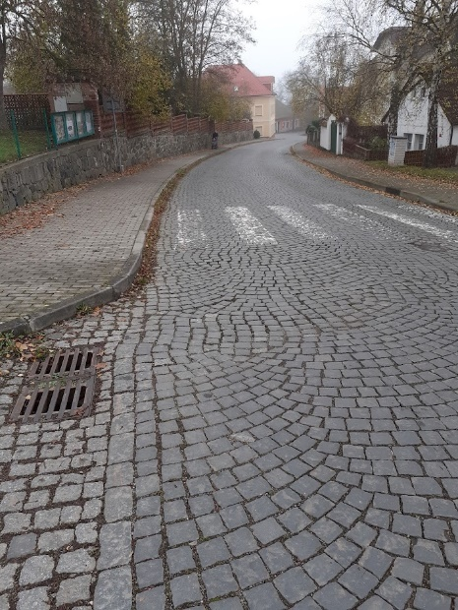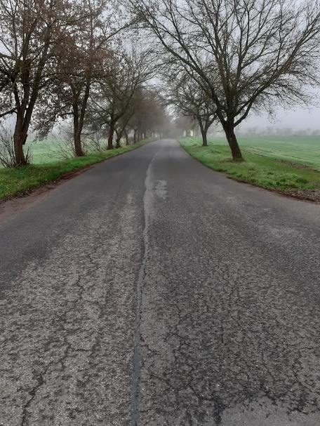

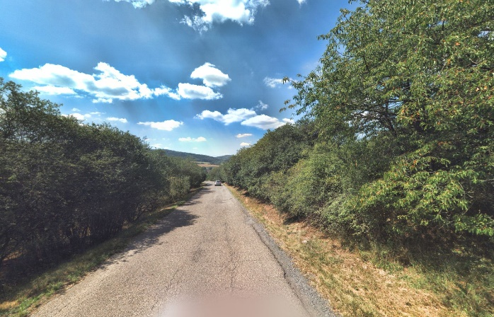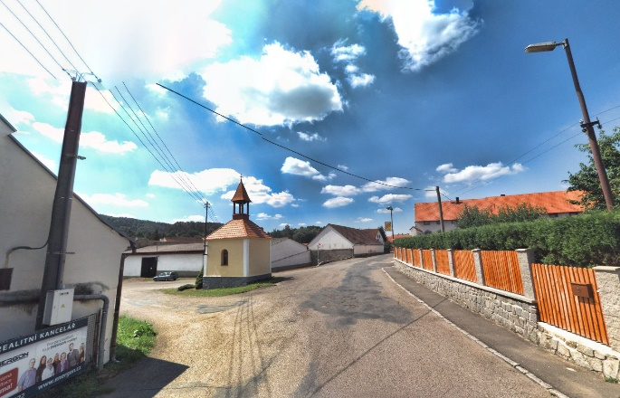

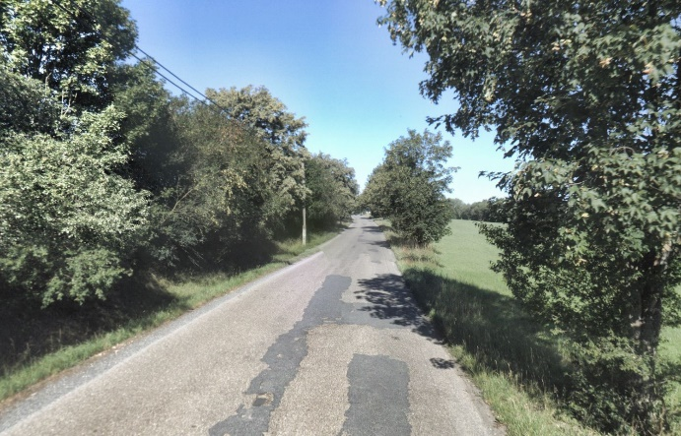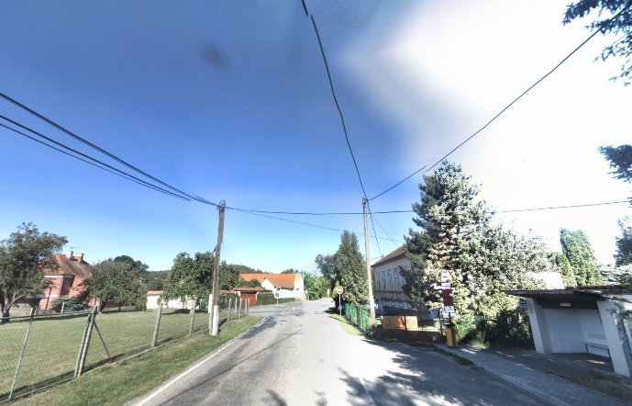

Zpracoval Pavel Špaček v únoru 2023

